教育数据中心建设
vDTS桌面虚拟化平台建设方案

2018-6-26

任正民

目录
1 项目背景 2
2 现状分析 2
2.1 电子教室使用现状 2
2.1.1 管理现状 3
2.1.2 问题分析 4
2.2 教师办公应用现状 5
2.2.1 使用功能 5
2.2.2 管理现状 6
2.2.3 问题分析 7
2.3 多媒体教室应用现状 8
3 新一代校园信息化建设需求 8
3.1 电子教室建设需求 8
3.2 教师办公应用建设需求 9
3.3 创新型信息化教学建设需求 10
4 项目建设原则 11
5 项目建设的目标和步骤 12
5.1 建设目标 12
5.2 建设规划 12
6 云桌面建设方案 14
6.1 vDTS云桌面虚拟化产品介绍 14
6.2 vDTS云桌面虚拟化的主要特性 15
6.2.1 方案优势 17
6.3 云桌面方案收益分析 17

项目背景
教育信息化是国家信息化的重要组成部分，是在教育领域全面深入利用信息技术，开发利用教育资源，促进技术创新、知识创新和创新成果的共享，提高教学质量和效益，推动教育改革与发展的历史进程。教育信息化是教育现代化的重要标志，以教育信息化，带动教育现代化，已成为我国教育事业发展的战略要求。
从简单购置计算机和多媒体设备，到建设校园局域网、中小学“校校通”、普教城域网，再到整合校园内容资源，实现资源优化利用，最后构建学校化的虚拟社区，教育信息化建设具有明确的发展路线思路。
为了提高中小学师生应用信息技术的能力，促进基础教育快速发展，学校数据中心已经采用了虚拟化技术，加快市内中小学的基础教育信息化设施体系建设。同时，将通过加强信息化应用体系建设、推进优质数字教育资源建设与共享行动、实施教师教育技术能力提升、全面实施数字校园建设等行动，不断提高教育信息化的普及和应用水平，使信息技术更好服务现代教育。
随着教育信息化进程不断推进，电子教室、电子阅览室、多媒体教室以及教师的办公用PC机不断增多，软件不断升级，另外现代教育对于IT应用功能要求的不断提高，这使得PC的管理维护问题更加突出，如何通过应用模式创新，降低总体投入，提高使用效率，是当前教育信息化建设者关心的关键问题。

现状分析

电子教室使用现状
对于教育行业来讲，传统的机房部署方式是采用普通的PC设备，通过局域网将电脑连接在一起，任课教师通过放在讲台的多媒体操作台上的电脑与学生互动教学，部分学校还使用第三方教学软件来实现与学生互动或者监管。以希望实现微机教学、资料查询、教学视频点播，在线阅读、在线培训等功能。

管理现状
学校的电教中心往往都有专门的电教老师负责维护，但由于传统PC的一些先天特性，针对机房维护出现了大量的问题，我们首先看一下机房管理目前状态
管理项 | 管理办法
互联网控制 | 不允许接入互联网
系统管理 | 安装主机还原卡，或者还原软件，设备重启后自动还原系统盘
设备资源保护 | 部分学校订制特质课桌，可以将主机锁在小柜子中，部分学校无管理
外设管理 | 为了方便学生拷贝资料，大多不限制U盘使用
病毒防护 | 本机安装杀毒软件，并结合系统自动还原完成，但不能自动更新
入侵防护 | 本机安装软件防火墙
游戏管理 | 禁用3D加速等功能防止大型游戏，学生如果通过U盘拷贝小游戏到主机，无法管理
软件升级 | 大多学校网管员手动升级，制作好桌面模板后，采用网络同传等手段
硬件故障维修 | 维保期内PC采用原厂维修，绝大多数设备已经过维保期，排查如果是硬盘、内存或者风扇问题采用替换的方式，否则大多实施报废流程

问题分析
A、上机环境的准备非常困难：一般来说，机房管理人员必须要求所有带课教师提交所需要的上机环境说明，然后通过样板机安装好系统，再通过网络传到所有的实验用机上，传送过程通常需要2个小时以上，必须选择在机房的空闲时间进行，安装样板机的过程更长，而收集上机环境不可预期，甚至充满变数。同样，对于带课教师，也非常不便。在整个教学过程中，无法对上机环境进行任何的调整，只能维持在调查之前提交的状态。有时候每次上机前不得不解决因为和其他教师共享上机环境而造成的冲突问题。
B、桌面终端系统维护困难：大量的电教室终端数量众多，在当前大量使用PC的情况下，所有终端的操作系统、补丁升级、业务软件都需要在每台PC上分别实施，耗费巨大的人力物力，费时费力，效率低下。学校PC机房通常都是采用GHOST、安装还原卡或还原精灵的方法来防止系统崩溃，但是必需在每台电脑上分别进行，一旦重装系统、添加删除软件，工作量极大，需要消耗很多时间，并且每台PC都有可能感染病毒。
C、桌面环境安全有待提升。由于校园机房和培训教师内的PC会被许多学生使用，频繁的U盘拷贝导致PC极易感染病毒，从而引发各种不可预知的风险；并且由于很多学校采用系统还原的办法管理PC操作系统，也就是说杀毒软件不能实时更新病毒库，对安全造成很大隐患。
D、应用场景单一：PC机房使用功能往往具有很强的局限性，让学校不能灵活性的安排教室，造成电子教室利用率低下，如果想改变应用场景要耗费极大的时间和人力，并且很多部分管理人员为其他老师兼职，在很多条件下无法实现，学校希望能有这样一个教室，仿佛它有功能切换模式按键一样，可以非常快速的切换为“微机实验室”、“电子阅览室”、“计算机考试考场”、“电子会议室”、“远程培训教室”等等。
E、固定资产不易保护：由于学校PC机房教室人流量大，管理人员有限，有些学校的网管员老师甚至会抱怨有内存丢失的情况，以及其他人为破坏行为，部分学校会定制特殊的课桌，将主机锁住，但是课桌材质往往是低成本的合成木板，散热性差且易燃，发热量极大的PC设备放在这个木制小柜子中由于散热不好也会加快设备老化速度，并且有火灾隐患。
F、功耗大、噪声响：PC机功率高耗电量大，不利于节能减排，并且机器风扇发出一定声音，许多机器合在一起就会形成较大的噪声。

教师办公应用现状

使用功能
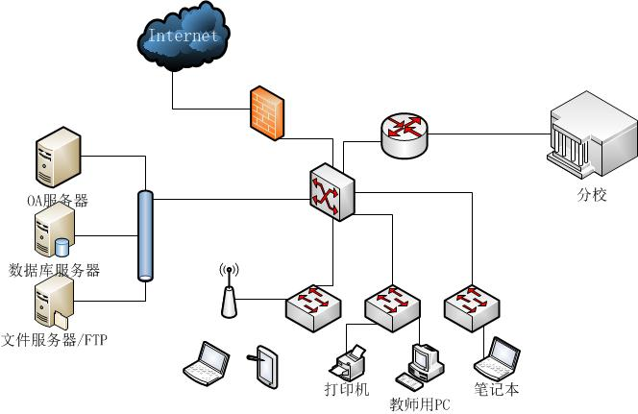
如图所示，教师在校内办公应用拓扑为该图所示，主要应用为以下几点：
- 校内OA办公，校内邮箱
- 课件制作，整理电子教案
- 上网查找资料，收集教学素材
- 文件存储（FTP上传与下载）
- 文件打印

管理现状
管理项 | 管理办法
互联网控制 | 在互联网出口做统一访问权限与安全管理
系统管理 | 教师自己维护，往往以ghost备份的方式自己备份，部分技术达不到的教师需要信息维护老师支持
设备资源保护 | 学校财产个人负责制
数据备份管理 | 教师将需要备份或者共享的材料上传至FTP，部分学校没有公共专用存储设备，没有统一备份机制，教师各自管理个人数据，存放在本地硬盘
病毒防护 | 统一购买网络版杀毒软件，教师PC连接至学校防病毒服务器实现自动更新，大多数学校教师PC防病毒行为自己负责，自己凭个人习惯安装杀毒软件
入侵防护 | 本机安装软件防火墙
软件升级 | 教师自己维护，软件版本差异很大
硬件故障维修 | 维保期内PC采用原厂维修，绝大多数设备已经过维保期，排查如果是硬盘、内存或者风扇问题采用替换的方式，否则大多实施报废流程
桌面支持 | 学校往往安排信息中心老师负责教师用机维护，但是信息中心老师人手少，教师终端PC众多，响应缓慢。当维护人员每次到达故障桌面时，由于个人使用习惯与电脑使用水平不同，PC系统设置特点更是千差万别，需要排查很久才能找出故障，解决问题。  出现系统崩溃等问题，往往需要重装系统或者还原系统，但是软硬件调试时间长，往往需要几个小时甚至一个工作日才能恢复，并且恢复系统后，之前数据会有一定的丢失。

问题分析
A、教师用PC新旧不一，软件版本、使用习惯不同，造成管理人员进行桌面支持的时候难度较大，同时，教师对于计算机的操作水平也不尽相同，有一些比较基础的软件故障，也需要管理人员进行现场桌面支持，增加维护的工作量。
B、教师办公桌面与教室的授课桌面之间文件不能有效共享，需要教师携带U盘等移动存储设备拷贝资料，易感染病毒，同时，教师由于计算机操作不当，出现中毒，被攻击等几率较高。
C、教师使用授课桌面教学，对于教室的授课桌面环境不熟悉，造成该桌面故障率提高。
D、教师大部分数据保存在个人电脑硬盘，数据安全性低。
E、教师PC环境出现软件故障，需要现场支持；出现系统崩溃情况，需要重装系统或者系统还原，恢复时间慢；出现PC硬件故障，需要硬件维修，更换备件，重装系统，不仅恢复时间慢，并且会丢失个人数据。
F、远程接入，用户体验不高，不能方便安全的接入学校内网，使用学校的教学管理系统。

多媒体教室应用现状
对于多媒体教室，信息化建设比较早的学校的PC设备的性能已略显不足，不升级，勉强能用，但是用户体验极差，升级又面临大量的成本投资，且同样担心不能延长设备生命周期，而正在进行信息化建设中的学校也在考虑同样的问题，如：如何延长设备的使用周期，如何增加可扩展性等。

新一代校园信息化建设需求

电子教室建设需求
应用需求
- 提供多样性教学环境，例如计算机实验，培训教室，考试机房，信息检索，视频教学，满足多学科教学环境，并且部署准备使用环境事件短，保障教室使用的多功能性，灵活性。
- 实现下图软件以及接口外设兼容性
对象 | 项目 | 内容
学生用机 | USB接口 | U盘、移动硬盘、读卡器
学生用机 | 音频输入\输出 | 有
学生用机 | 软件安装 | Office、PDF浏览、FTP客户端、杀毒软件、专用教学软件，FLASH播放，视频播放，流媒体播放，web浏览器，基础计算机语言编译环境
教师用机 | USB接口 | U盘、移动硬盘、读卡器
教师用机 | 音频输入 | 音频直接输入至多媒体功放设备，无需输入电脑
教师用机 | 音频输出 | 3.5mm音频线输出多媒体功放设备
教师用机 | 视频输出 | 教师桌面显示器\投影仪设备\教师自带笔记本电脑
教师用机 | 软件安装 | Office、PDF浏览、FTP客户端、杀毒软件、专用教学软件，FLASH播放，视频播放，流媒体播放，web浏览器，基础计算机语言编译环境

管理需求
- 减少软硬件长期投资成本，做到数据中心服务器升级，即可做到学生桌面性能升级，避免不断淘汰硬件设备造成的投资浪费。
- 降低桌面终端设备故障率，达到故障率在1%以内
- 降低桌面环境故障恢复时间，单台桌面软件与系统故障恢复时间在20分钟以内，桌面终端硬件设备故障，恢复时间在1小时内，保障正常教学秩序
- 保护计算机资产，保障设备不易被学生损坏。
- 实现集中管理，集中安全，集中维护，降低维护人员工作量，降低维护成本。
- 实现低功耗，节省用电费用，达到绿色低碳效果。

教师办公应用建设需求
应用需求
- 教师在办公场所与授课场所之间工作切换，可以实现个人桌面环境的漫游，就像有一个随身桌面一样，不需要携带笔记本在多媒体教室调试，提高工作效率，不需要携带U盘拷贝数据，降低病毒传播几率。
- 实现在家方便，安全的远程办公，安全获取校内资料。
- 实现对下图中针对教师办公用机软件以及外设接口的兼容性
管理需求
- 实现对桌面的集中管理，实现对非硬件故障可远程维护，减少维护半径
- 硬件故障替换备机设备，10分钟内恢复桌面状态，保障工作连续性，并且不丢失数据
- 降低学校信息化投入总拥有成本，降低功耗，降低电费成本

创新型信息化教学建设需求
教育越来越得到社会家庭的重视，大多家长都给予了无限的希望在他们身上，随之而来，学生学习负担越来越重，其中突出表现的就是学生的书包越来越大，越来越重。随着电子产品，尤其是平板电脑产品发展不断成熟，很多学生也早早的用上了IPAD这样的产品，丰富的应用软件和游戏极大的吸引了小学生。另外，教科书、参考书的价格越来越贵，电子版书籍的性价比优势也越来越明显，综合几方面考虑，我们能不能用平板电脑作为学生的书包，让学生阅读，学习，娱乐都在这上面完成，学生也可以通过无线网络随时随地的与老师互动。
实际上，这样的电子书包已经在全国发达城市的重点学校开始逐步尝试了，课上，学生用平板电脑可以生动的看到动态的实验演示效果，可以在有情景的演示下体会文学的魅力，可以通过丰富的软件实现英语教学，乐器模拟，讲师可以通过教学系统发布课堂作业，回家后家长也可以通过平板电脑了解学生的学习情况以及老师对他的评价和建议。
具体建设需求如下：
- 实现课堂教学生动灵活，互动性强的教学效果，可引入平板电脑教学
- 实现电子书包的功能，减轻学生负重，保障学生身心健康成长
- 实现对教学现场平板电脑桌面管理，避免学生进行与教学无关行为
- 可兼容常见在windows平台上开发的教学软件
- 实现平板电脑使用桌面集中管理，集中升级软件，集中分发文件，学生只作为使用者使用教学资源

项目建设原则
- 先进性
平台设计应达到业界领先水平，遵循有关国际标准和国内外有关的规范要求；要求采用当今最新和尖端的计算、存储相关的成熟技术，符合计算、存储技术的最新发展潮流，且整体设计切实可行并容易实现。
- 标准性
平台设计应严格按照国际和国家标准设计。具体包括：遵循标准的整体协议框架，具有良好的兼容性和开放性，能够良好兼容不同厂商的硬件设备（服务器、存储等）和终端设备，为用户或外部应用访问系统资源提供标准开放的API，支持第三方系统整合及扩展。
- 实用性
平台设计应符合学校信息中心的实际业务需要，采用按需设计、同步建设的原则，确保建成后的平台的可用性和实用性。
- 可扩展性
平台设计要考虑今后信息化建设的高速发展，留有充分的扩充余地，具有随着业务（服务）和用户的不断增加而可灵活扩展的能力。
- 易管理维护性
平台管理系统应采用基于WEB的图形化中文操作界面，确保平台的可管理维护性和易管理维护性，同时能明确分层、分域、分级管理维护的责任。
- 安全性
平台应具备系统级安全性，用户级安全性和维护级安全性。支持通过加密手段确保用户访问和平台内部模块之间通讯的安全性。
- 可靠性
平台能够保证7*24小时不间断地、稳定可靠的长期运行。

项目建设的目标和步骤

建设目标
打造区域数字化教育环境，建构区域教育云计算基础平台，加快推进数字化校园建设，创新运行机制和管理模式；建立特色教育资源公共服务平台，加强优质教育资源的开发与应用，探索数字化教学环境下的教学模式创新；完善教育信息化服务体系，推进综合性教育政务信息系统和学校管理信息系统建设，推动教育管理和服务的信息化；强化信息技术应用，推动课程教学与信息资源的有机整合，提高教师应用信息技术水平，鼓励学生利用信息手段主动学习、自主学习，实施区域性学生数字化成长档案袋；以改革创新为动力，以促进公平为重点，以提高质量为核心，运用信息技术促进均衡发展机制建设，均衡发展水平，推进区域教育均衡优质发展。

建设规划
针对项目建设，推荐长远规划，分期进行：
- 项目1期
本次项目重点是桌面云的搭建测试和试点部署，可先在几个教室进行搭建，根据老师和学生的不同需求定制桌面，实现教学桌面的统一管理。
这里以一间60座的教室作为评估：
建议配置清单：
名称 | 规格参数 | 数量
管理主机 | CPU：  内存：16G  硬盘：128 SSD 2*1T STAT  显卡：集成  网卡：1*10/100/1000自适应 | 1
教师机 | CPU：  内存：  硬盘：  显卡：  网卡：1*10/100/1000自适应 | 1
学生机 | CPU：  内存：  硬盘：  显卡：  网卡：1*10/100/1000自适应 | 60
交换机 | 全千兆网络交换机

- 项目2期
本期项目需对数据中心计算和存储资源扩容，以满足虚拟桌面环境的资源需求，让所有教学环境实现桌面虚拟化，充分享受虚拟桌面为教育信息化带来的便利。
今后根据教育信息化发展的需求， 再继续完善教育信息化网络服务和云平台建设，以丰富的教育信息化应用系统，数字化校园解决方案，区域智慧云，结合通信技术、视频技术，以信息化推进教育现代化，促进教育公平、均衡、优质发展。
不同桌面模式设计如下：
对象 | 桌面管理模式 | 说明
电子教室 | 系统还原模式 | 按照教室的不同使用功能，部署不同的桌面模板，并且转化为快照，上机时学生开机登陆专属教学云桌面，云桌面数据读取基于快照桌面，大大节省数据空间，如果用户桌面需要升级软件，分发文件，只要更新快照文件即可更新全部桌面
教师个人云桌面 | 系统还原数据不还原模式 | 根据教师的使用要求部署桌面模板，并且根据模板生成完整的独立桌面，教师使用个人用户名登陆云桌面，与使用个人电脑体验一样，拥有属于个人的数据文件。

云桌面建设方案

vDTS云桌面虚拟化产品介绍
vDTS 即操作系统虚拟化，是一种“桌面虚拟化解决方案”，桌面工作在裸金属架构下，使得桌面数据可与硬件分离，用户桌面数据均集中存储于vDTS Server 上，实现了用户桌面数据的统一管理，统一派发。vDTS Server 通过同步派发或者异步派发模式将桌面流数据，派发至本地计算机进行计算并显示桌面。
vDTS桌面虚拟化平台是设计用来实现桌面PC操作系统和应用环境的集中控制、集中管理、应用环境随需供应以及提高PC系统安全性、可靠性的虚拟化平台，它能够使IT管理人员在集中管理的资源中，按需供应PC运行所需要的OS&APP以及个性化计算环境。平台基于标准PC本地计算模式，服务器群集文件就可以把不同操作系统、不同应用软件、不同环境设置组合出不同的桌面运行环境实时动态增量派送到标准化PC的硬盘中，实现桌面端完全本地计算，完整保持PC的性能和特性；操作系统和应用软件100%支持、PC管理手段100%不改变、即插即用设备100%支持、用户体验100%一致、PC及图形工作站性能100%保持、用户个性化设置100%保持。
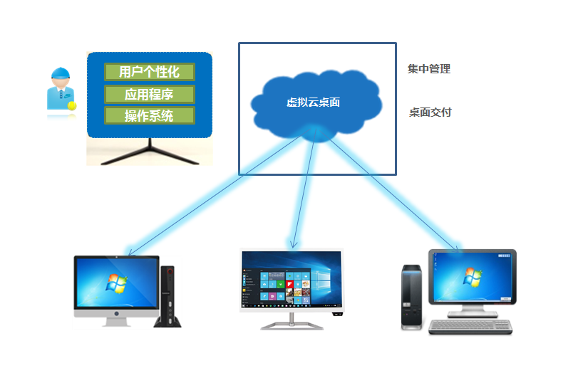
总体部署架构图如下：
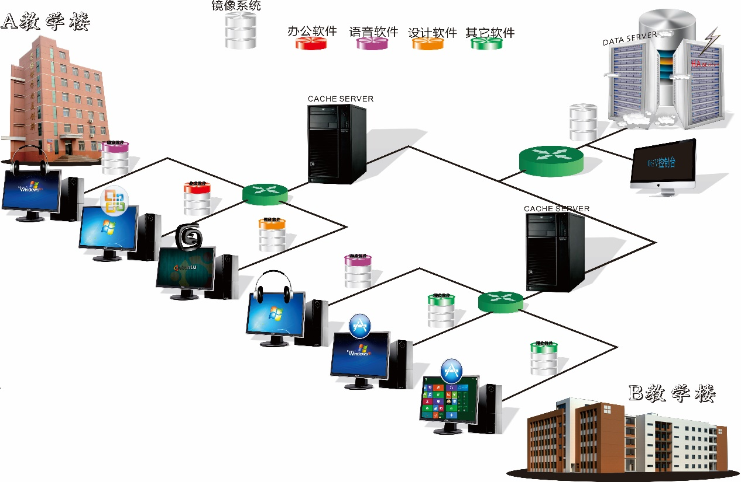

vDTS云桌面虚拟化的主要特性
- 集中管控：终端内容可控
使用vDTS云桌面虚拟化平台后终端使用者只能使用得到授权的系统桌面环境和软件，实现统一化，标准化。PC运行的系统和应用软件第一次运行由vDTS平台提供，以后就完全本地读取运行，PC端有新的数据需求本地硬盘中没有的时候才从vDTS平台中调用，此技术保证了PC速度不受任何影响的前提下对网络流量的占用和需求都极小，不会造成或因为网络带宽瓶颈而影响PC的速度和性能。
- 安全管控：个人行为以及数据安全的管控
vDTS云桌面虚拟化平台实现从底层实现终端的外设端口管控、保证资料安全性；通过网络将后台定义好的操作运行环境以专有的数据链路层协议指向到客户端PC，专有协议位于客户端操作系统之下、直接对客户端的硬盘扇区数据进行管理和控制，因此所有客户端的数据以扇区架构存储于硬盘上，即使恶意截获也拿不到完整的数据。。
- 快速部署：提升随需应变能力
vDTS云桌面虚拟化平台应用即时在线建制、应用升级不停机；桌面应用即时在线生成、业务转换瞬间切换、平滑过渡；桌面应用即时在线生成、快速分发部署；桌面应用随需调用、一机可专用、可多用；桌面应用灵活切换、异构平台完美呈现。
- 提高效率：批量部署标准桌面简单化、
多环境桌面切换简单化以最佳的性能、最灵活的方式、最高的安全性和最低的成本随需交付标准化工作桌面，提高部署效率；需要批量部署或更新桌面环境时，IT只需要在一台终端上安装、设置所有的办公桌面环境，在不影响工作的前提下，可以通过网络交付办公桌面环境，缩短了部署时间、提高了部署效率为所有用户提供一个或多个不同类型的桌面应用环境，用户可根据业务需要自行选择。满足办公电脑的内外网办公需求；满足移动办公需求。新应用新系统部署后新旧版本共存，即使新系统应用出现问题，也可快速切回旧系统应用。
- 灾难恢复：桌面灾难瞬间恢复，保证工作
网络、服务器故障时，终端可正常使用vDTS云桌面虚拟化平台强大的快速恢复功能在桌面重启后都可以100%恢复到标准工作桌面，无需担心病毒、木马、流氓软件等软件故障，内外部人员恶意破坏标准化桌面环境的情况也不会发生了，vDTS云桌面虚拟化平台透过独有的后台控制机制，可保障终端对于各种桌面环境的破坏行为都不会受到影响。虽然集中化的基础依赖于服务器和网络，但vDTS云桌面虚拟化平台特有的离线运行模式，可保证终端在网络、服务器瘫痪的情况下维持正常运行，不会因为服务器、网络出现问题而影响业务工作。
- 离线运行：减少对网络依赖，保障终端业务连续性
- 服务器分级管理、分级部署：
中心管理端可以放置在学校总部数据中心（分校、院系）总校负责整体策略管理，各分校部署IO管理端负责缓存性能提升部署效率。实现中央管理+分布式部署管理，取消广域网速度限制提升管理效能；

方案优势
- 提升学校形象，率先跨入云教学时代
- 场景功能多：可根据学校需求，机房管理人员通过部署不同的桌面模板，将教室变成不同的应用场景，可以在实验室，培训室，考场，教研室之间切换功能，并且互不干扰
- 故障恢复快：传统模式中，系统坏了，至少需要几个小时的维护时间，而使用桌面虚拟化，只需花费10分钟在服务端重新发布一个桌面就能解决问题

云桌面方案收益分析
对于学校：
- 提高IT系统投入的回报
- 提高电脑系统的正常使用率
- 课余时间电脑教室的有效使用
- 提高教学灵活性和响应速度
- 提高老师工作效率
- 降低电脑系统运维以及人力成本
对于老师：
- 创新开放的电脑教学网络管理架构
- 更轻松的教学环境建制、管理和维护
- 更快、更高效个性化的教学环境调整
- 更简单可靠的桌面运行控制
- 更多时间投入提高教学质量和水平上
- 任何可以想到的教学模式都可以实现
对于学生
- 和PC一样的使用、速度和自由度
- 没有桌面维护问题，不影响学生上机时间
- 可及时使用新应用
- 可以接触各种操作系统和软件提高学生的学习兴趣
- 开放权限时可以安装任何软件
